**Сушко Петронеля Миронова (Suszkowna Petronela)**

1 июля 1817 г – крещение (НИАБ 136-13-894, лист 96об, №44/1817-р (ориг)).

**НИАБ 136-13-894:** Лист 96об. **Метрическая запись №44/1817-р (ориг).**

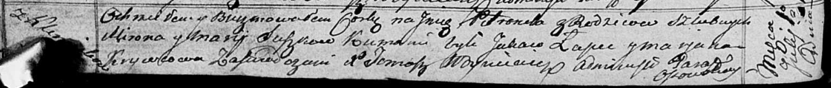

Осовская Покровская церковь. 1 июля 1817 года. Метрическая запись о крещении.

Suszkowna Petroneła – дочь родителей с деревни Клинники.

Suszko Miron – отец.

Suszkowa Marija – мать.

Łapieć Jakaw – кум.

Krywcowa Marjana – кума.

Woyniewicz Tomasz – ксёндз.